Ormánságfejlesztő Társulás

7960 Sellye, Batthyány u. 14.
Tel/Fax: 73-580-025. E-mail: oft@dravanet.hu

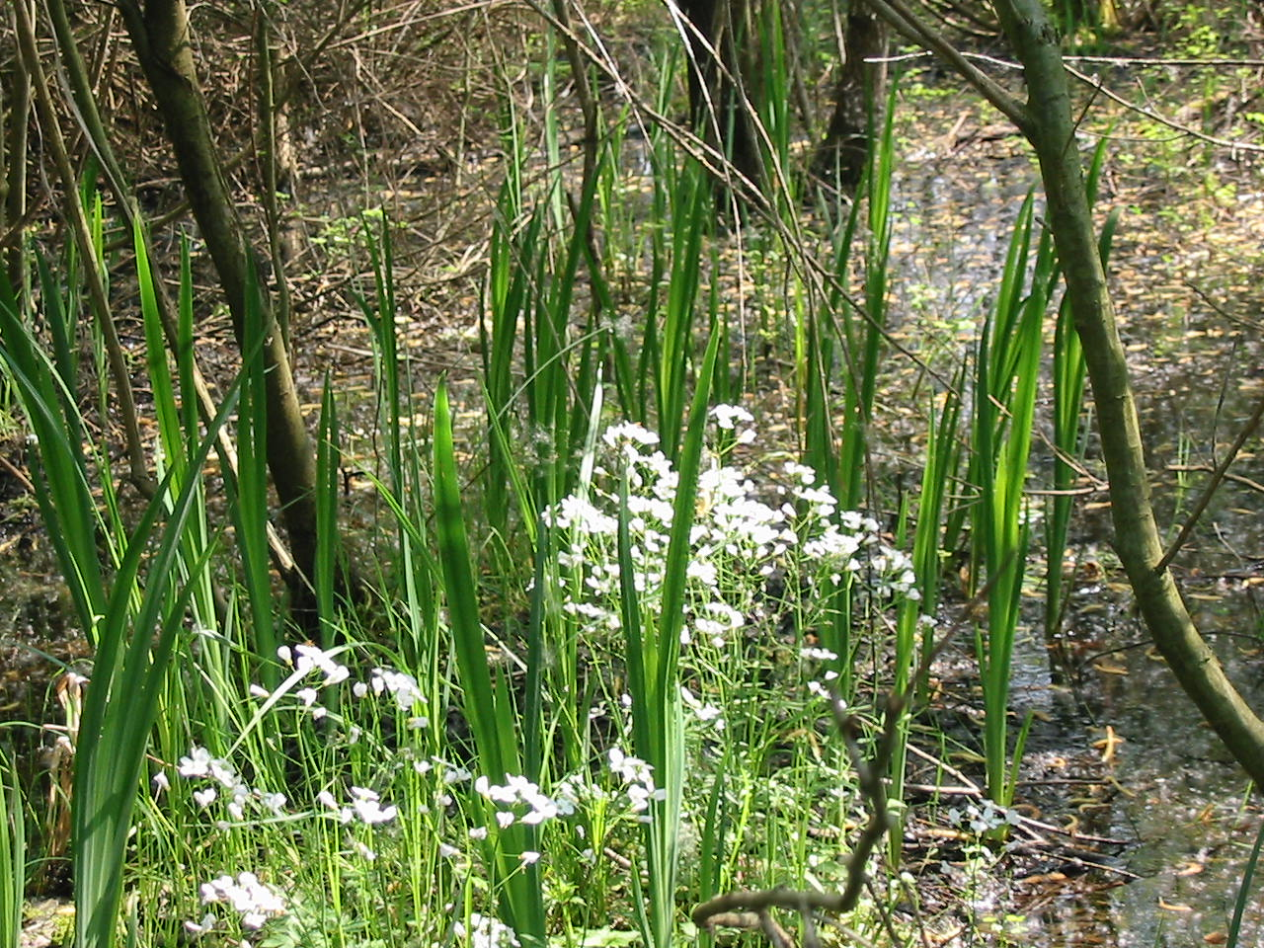

Szerkesztette:

Mics Anikó,
Berta Rita
Papp Zsolt

XV. évfolyam 3. szám 2009. március

Az Ormánságfejlesztő Társulás ingyenes kiadványa

TARTALOM
Hírek
Pályázatok
Pályázati felhívások
Egyéb hírek
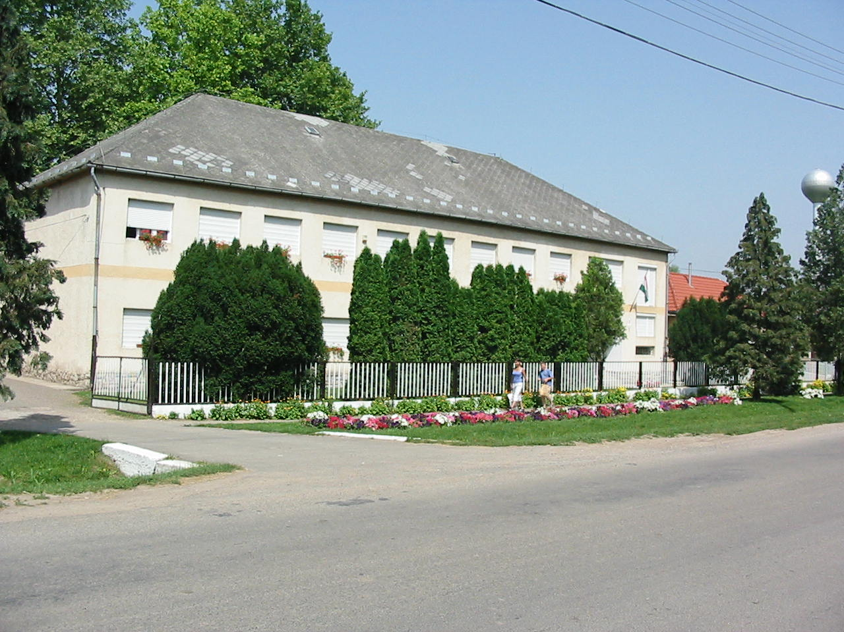

- HÍREINK
„Munkahelyek megőrzéséért”
Elnevezésű, az átmenetileg nehéz helyzetbe jutott munkaadók támogatására irányuló,
a munkaadók és az Állami Foglalkoztatási Szolgálat együttműködésében megvalósuló központi munkaerő-piaci program indítására
A program célja, hogy elsősorban a munkahelyek megőrzésével, az ezzel összefüggő munkaszervezési intézkedésekhez kapcsolódó támogatások biztosításával, a létszámleépítésben érintett munkavállalók munkaerő-piaci helyzetének javításával, új munkahelyen történő ismételt munkába helyezésével, az ezzel kapcsolatos munkaerő-piaci képzés támogatásával, a munkába helyezést közvetlenül elősegítő szolgáltatások biztosításával és a munkaerő mobilitásának növelésével járuljon hozzá az érintett munkáltatók foglalkoztatási szintjének megtartásához.
A program megvalósításában a munkáltatók, a regionális munkaügyi központok, a munkavállalók, a közelmúltban állásukat vesztett személyek és a Foglalkoztatási és Szociális Hivatal vesznek részt.

A program célcsoportja
A támogatás közvetlen célcsoportja:

Az átmeneti gazdasági visszaesésből adódóan nehéz helyzetbe került munkaadók,

Az átmeneti gazdasági visszaesésből adódóan álláskeresővé vált személyek.

A regionális munkaügyi központok, illetve a Foglalkoztatási és Szociális Hivatal a program keretében a következő feltételeknek megfelelő célcsoportok számára kezdeményezhetik a támogatást
A program forrása a Munkaerő-piaci Alap Foglalkoztatási Alaprész 2009. évi központi keretének válságkezelésre elkülönített 8 milliárd Ft-os kerete, amelynek terhére kötelezettséget vállalni 2009. december 31-ig van lehetőség Forrás:www.afsz.hu

10 EGYÉB HÍREK

Ormánságfejlesztő Társulás Egyesület munkatársai:


Mics Anikó: irodavezető, pályázati referens, projektmenedzser


Papp Zsolt: projektmenedzser, Sellyei Kistérségi Foglalkoztatási Paktum,


Berta Rita: foglalkoztatási referens, Sellyei Kistérségi Foglalkoztatási Paktum Paktum, irodavezető

Társulásunk munkatársai a felmerülő kérdésekkel kapcsolatban szívesen állnak rendelkezésükre

2 EGYÉB HÍREK

Az önkéntesség elterjesztéséért

(TÁMOP-5. 5. 2/09/3)
Az önkéntesség a társadalmi tőke fontos építő ereje. A szervezetek többsége ugyanakkor nem talál önkénteseket, vagy nem is ismeri az önzetlen segítők tevékenységét. Rengeteg olyan állampolgár is van, akinek volna ereje és szabadideje is a közjó érdekében tevékenykedni, de nem tudja, hol jelentkezhet.
1. Uniós forrás segítségével egy olyan szolgáltató-fejlesztő szervezeti kör kialakítása a cél, amely segít egymásra találnia az önkéntes munkát vállalóknak és a szolgáltatásra igényt tartó szervezeteknek, magánszemélyeknek.
2 A projekteknek köszönhetően nő az állampolgárok önkéntességre való hajlandósága, de egyre több szervezet is alkalmassá válik majd az önkéntesek fogadására. Az önkéntesek bevonásán keresztül nem csak a civil szervezetek, de az állami és önkormányzati intézmények kapacitása is növelhető, így javítható a szolgáltatások minősége.
3. Támogatás kapható egy országos központ létrehozására, ahol az önkéntesség érdekében összehangolt szakmai, kommunikációs és ügyviteli munkát végeznek. Cél az önkéntességgel kapcsolatos hazai módszertan, elektronikus nyilvántartási rendszer megalkotása, az ehhez kötődő menedzsment és adminisztrációs tevékenység. (A komponens), valamint önkéntes tevékenységet segítő megyei, koordináló centrumok létrehozására, működtetésére, szakmai programok megvalósítására is elnyerhető támogatás. (B komponens)
Pályázhatnak civil szervezetek, egyesületek, alapítványok, Kht-k, non-profit gazdasági társaságok, szociális szövetkezetek, vagy ezen szervezetek alkotta konzorciumok.
A pályázat keretében elnyerhető vissza nem térítendő támogatás összege az A komponens esetében 50-60 millió Ft, a B komponens esetében 22-27 millió Ft között mozoghat.
A pályázatokat mindkét komponens esetében: 2009. március 9-től 2009. május 8-ig várjuk.
Forrás: www.tender.sff.hu
9 Híreink

A Magyarország-Horvátország IPA Határon Átnyúló Együttműködési Program 2007-2013 1. pályázati kiírásának társadalmi egyeztetése
Az Európai Bizottság EC(2008)911 számú döntésével 2008. március 13-án fogadta el a 2007-2013 időszakra szóló Magyarország - Horvátország IPA Határon Átnyúló Együttműködési Programot.
Egyeztetési időszak: 2009. március 9. - március 17.
2007-2013-as program hosszú távú átfogó célja, hogy elősegítse a természeti és kulturális örökség sikeres menedzselésén és a határrégió két oldala közötti intenzív társadalmi-gazdasági kapcsolatokon alapuló kultúra- és tudásalapú fejlődést.
A Program keretében: az első pályázati felhívások megjelenésére 2009. március végén lehet számítani. A támogatások - nyílt pályázati rendszer keretében - a két ország jogosult területének non-profit szervezetei számára lesznek elérhetőek.
A Program lebonyolítása egységes szerkezetben történik, függetlenül az államhatárok által meghatározott területi megosztástól, közös projekteken keresztül és közös döntéshozás alkalmazásával.
A potenciális pályázók körét többek között a magyar-horvát határszakasz két oldalán található helyi- és megyei önkormányzatok, az állami- és önkormányzati intézmények, non-profit szervezetek, kistérségi társulások, fejlesztési ügynökségek, környezetvédelmi és vízügyi igazgatóságok, nemzeti parkok, egyetemek, kamarák, turisztikai szervezetek, munkaügyi központok alkotják.
Jelen pályázati felhívással a fenntartható és vonzó környezet, a fenntartható turizmus a Mura-Dráva-Duna folyóterületen, az együttműködő gazdaság és közösségek közötti humánerőforrás-fejlesztés támogatására nyílik lehetőség.
E pályázati felhívás keretében összesen 11.632.986 Euró közösségi forrás áll rendelkezésre.
Forrás:NFÜ

3 Híreink
Társadalmi egyeztetésen a "Munkahelymegőrző támogatás munkaidő-csökkentéssel és képzéssel kombinálva" (TÁMOP 2.3.3.A) pályázat

A program célja hosszú távon: a vállalkozók alkalmazkodóképességének és versenyképességének növelése, valamint a munkavállalók munkaerő-piaci helyzetének javítása, a képzettségi szintjének és az általuk végzett munka hatékonyságának növelése.
0

Rövidebb távon a cél a munkavállalók képzésben való részvételének támogatásával a munkanélkülivé válás megelőzése, a munkahelyek megőrzése, illetve a munkaidő átszervezésével, az alkalmazottak munkában töltött idejének csökkentésével a vállalkozások foglalkoztatási potenciáljának megtartása.

Egyeztetési időszak: 2009. március 12. - március 18.
Ezáltal a válság okozta szükséghelyzetben, a munkaidő egy részében a munkavállaló számára lehetőség nyílik arra, hogy korszerű szakmai ismereteket szerezzen, továbbfejlessze készségeit és tudását, de a pályázat célja nem személyek, hanem vállalkozások komplex képzési projektjeinek támogatása.

Felhívjuk szíves figyelmüket, hogy a pályázati kiíráshoz kapcsolódó észrevételeket, javaslatokat március 18-ig várjuk a véleményezésre kialakított partnerségi fórumban.

Partnerségi fórum

Forrás: NFÜ

8 PÁLYÁZATI FELHÍVÁSOK

Vendégváró tájházak

A pályázat beadási határideje: 2009. április 30.

A program célja:
a "Közkincs", a "Tengertánc" és a "Tájházak a közösségért" programok folytatásaként a hazai tájház hálózat célirányos fejlesztésének és hasznosításának, élővé tételének támogatása, a tájházak komplex, újszerű működtetését biztosító fejlesztések elősegítése.
A program újszerűsége, hogy, az eddigi fejlesztéseket kiegészítve, egységes keretbe foglalva olyan új programokat hívjon életre, amelyek a helyi adottságokat és lehetőségeket figyelembe véve a tájházakon keresztül a vidéki örökséget elérhetővé, élményként megismerhetővé teszik valamennyi korosztály, a helyben élők és az oda látogató vendégek számára egyaránt.
A pályázók köre:
Muzeális intézményi működési engedéllyel rendelkező tájházak és/vagy fenntartóik.
Nem pályázhatnak azok a tájházak, illetve fenntartóik, amelyek céljai megvalósításához az ÚMVP vidéki örökség megőrzésére és fenntartható fejlesztésére kiírt pályázatok (5.3.3.2.3), a Regionális Operatív Programok (ROP) illetve a 3. támogatási cél esetében a TÁMOP 3.2.8/08/B
"Múzeumok Mindenkinek" Program - Múzeumok oktatási-képzési szerepének erősítése című programra pályáztak.
A pályázat keretében felosztható támogatás összege:
60 millió Ft, amely a pályázat lebonyolítási költségeit is tartalmazza.

A támogatás típusa:
A támogatási összeg vissza nem térítendő támogatás, amelyhez 10% saját forrás (önrész) szükséges.
Forrás:www.tender.sff.hu

4 PÁLYÁZATI FELHÍVÁSOK

Az Ormánságfejlesztő Társulás Egyesület ingyenes tanácsadást nyújt illetve vállalja pályázatok megírását.

Érdeklődni a 73/580-025-ös vagy a 20/559-2279-es telefonszámokon, illetve személyesen a Sellye, Batthyány u. 14. sz. alatt (Művelődési Ház), vagy az oft@dravanet.hu e-mail címen.

Hírlevelünket már az Interneten is olvashatja!

www.ormansag.hu/aktuális

7 PÁLYÁZATI FELHÍVÁSOK

Kábítószer-fogyasztókkal és kábítószer-prevencióval foglalkozó szervezetek programjainak támogatása (KAB-PR-08-C)
A pályázat benyújtási határideje: 2009. április 15. 24: 00- óra
A pályázat célja: közösségi színtereken zajló drog prevenciós és egészségfejlesztési tevékenység elősegítése. A pályázat keretében a helyi közösségi résztvevők együttműködésével, az egészségmegőrzés/egészségfejlesztés különböző színterein (pl.: család, gyermekvédelmi intézmények, információs társadalom, szórakozóhelyek, büntetés-végrehajtási intézetek, szabadidő stb.) megvalósuló programok támogatására van lehetőség, amelyek kapcsolódnak a kábítószer-fogyasztás megelőzéséhez, a kábítószer-használattal szemben pozitív mintát nyújtanak, valamint amelyek a prevenciós tevékenység keretében jelenítik meg az ártalomcsökkentő szemléletet.
A támogatás rendelkezésére álló keretösszeg: 62. 021. 000 Ft
Pályázók köre:
1. társadalmi szervezetek (kivéve pártok, szakszervezetek);
2. köztestületek;
3. alapítványok;
4. alapítványi fenntartású intézmények
5. közalapítványok,
7. egyházi fenntartású intézmények;
8. oktatási, nevelési, szociális, egészségügyi intézmények;
9. önkormányzatok és fenntartásukban működő egyéb intézmények;
10. gazdasági társaságok;
11. közhasznú társaságok és intézményeik
12. non-profit betéti társaság és non-profit korlátolt felelősségű társaság
A pályázati felhívás és a pályázati útmutató elektronikus úton letölthető a www.szmm.gov.hu, valamint a www.esf.hu honlapokról
Forrás: www.tender.sff.hu

5 PÁLYÁZATI FELHÍVÁSOK

A helyi önkormányzatok fenntartásában lévő sportlétesítmények felújításának támogatása (15/2009. (III. 17.) ÖM rend.

Benyújtási határidő: 2009. április 24.
A 15/2009. (III. 17.) ÖM rendelet alapján a helyi önkormányzat támogatást igényelhet a tulajdonában, illetve fenntartásában lévő (meglévő) sportlétesítmény felújítására.
Az önkormányzat a pályázatában több sportlétesítmény felújítására is igényelhet támogatást, ebben az esetében a pályázatában rangsorolnia kell a tervezett felújításokat.
A támogatás formája vissza nem térítendő támogatás, maximális összege sportlétesítmény-felújításonként: 10 millió forint.
Az önkormányzat pályázatát 2009. április 24-ig az Önkormányzati Minisztérium által készített - a rendelet 1. számú mellékletét képező - pályázati adatlapon nyújthatja be a Magyar Államkincstár Regionális Igazgatósága illetékes megyei szervezeti egységeihez.
Kiíró neve: Önkormányzati és Területfejlesztési Miniszter
Kezelő szerv neve: Magyar Államkincstár Regionális Igazgatósága illetékes megyei szervezeti egysége

Forrás: www.tender.sff.hu

6 PÁLYÁZATI FELHÍVÁSOK

Gyermek és/vagy ifjúsági tematikus táborozási programok támogatása (IFJ-GY-DD-09-TÁ)
Az internetes pályázatok beadási határideje 2009. április 24., 24:00 óra.
A pályázat célja gyermek és ifjúsági szervezetek belföldi tematikus táborainak támogatása, melyek hozzájárulnak a 6-25 éves gyermekek és fiatalok közösségi élményeinek kialakításához, lehetővé teszik a szabadidő aktív és tartalmas eltöltését, kulturális értékeink megismerését, valamint egészséges életmódra nevelnek.
A pályázat célcsoportját azon gyermek és/vagy ifjúsági közösségeket összefogó, számukra szolgáltatásokat biztosító regionális és helyi szervezetek, intézmények alkotják, melyek a fenti célnak megfelelő programok megvalósítását vállalják a 6-25 éves korosztály számára.
A pályázaton igényelhető támogatás összege és formája
A pályázaton legalább 200 000 Ft, illetve legfeljebb 400 000 Ft vissza nem térítendő támogatás igényelhető.
A pályázók köre:
A Dél-Dunántúli régióban bejegyzett szervezetek nyújthatnak be pályázatot:
- 5000 fő alatti települések önkormányzatai;
- önkormányzati fenntartású intézmények;
- egyházi fenntartású intézmények;
- társadalmi szervezetek (kivéve pártok és szakszervezetek);
- alapítványok;
- közhasznú társaságok;
- egyházak,
A pályázatok benyújtásának módja és helye
A pályázatot kizárólag elektronikus úton lehet benyújtani a pályázatkezelő által működtetett EPER szoftveren keresztül. A pályázat benyújtását megelőzően minden pályázónak a www.esf.hu honlapon regisztrálnia kell magát az EPER-ben, melyhez rendelkeznie kell egy érvényes elektronikus levélcímmel (e-mail cím).
A pályázati felhívás és a Pályázati Útmutató letölthető a www.esf.hu, a www.mobilitas.hu és a www.szmm.gov.hu honlapokról, vagy beszerezhető a pályázatkezelő 1134 Budapest, Váci út 45. „C” épület címén.
Forrás: www.tender.sff.hu

